Информация о реализации инициатив ТОС «Манычское»
Манычского сельского поселения в 2019 году
В 2019 году ТОС «Манычское» (руководитель Меденец Л.М..) были реализованы 2 инициативы по благоустройству поселения.
- Инициатива ТОС «Манычское» по проведению в 2019 году стимулирующего конкурса на звание «Лучшее подворье»
К депутатам Собрания депутатов Манычского сельского поселения в марте 2019 обратился руководитель (Меденец Л.М.) ТОС «Манычское» с инициативой проведения в 2019 году стимулирующего конкурса на звание «Лучшее подворье», предоставила проект проведения данного конкурса, направленного на создание благоприятной среды поселения.
Депутаты Собрания депутатов Манычского сельского поселения с данной инициативой вышли к главе Администрации Манычского сельского поселения, Г.П. Бавина поддержала проект и поручила сектору по муниципальному хозяйству Администрации Манычского сельского поселения до 31.03.2019 г. разработать Положение о конкурсе «Лучшее подворье», создать комиссию для подведения итогов конкурсов, в которую включить председателя ТОС, представителей общественности, депутатов Собрания депутатов Манычского сельского поселения.
Информация о проведения конкурса доведена до жителей путем информирования на информационных стендах и на сайте МО «Манычское сельское поселение».
Восемнадцать подворий изъявили желание принять участие в конкурсе, по Положению конкурса участники должны были представить Комиссии презентации своих подворий в произвольном формате. В торжественной обстановке празднования Дня села 4 ноября 2019 состоялось награждение конкурсантов и вручение поощрений, а также трафаретов «Двор образцового содержания»

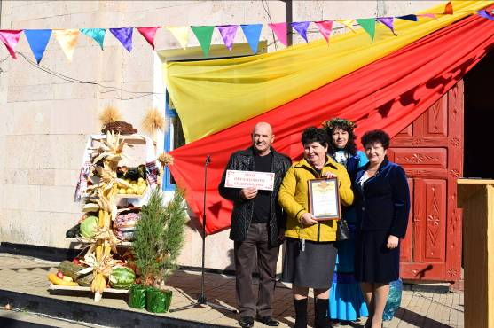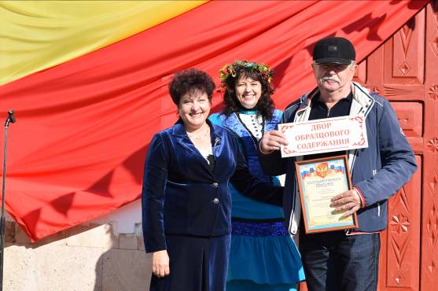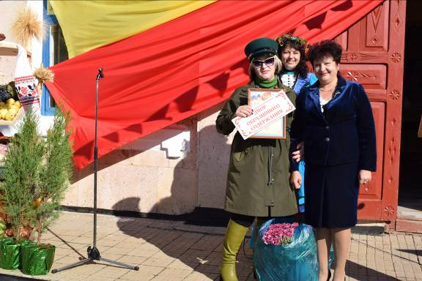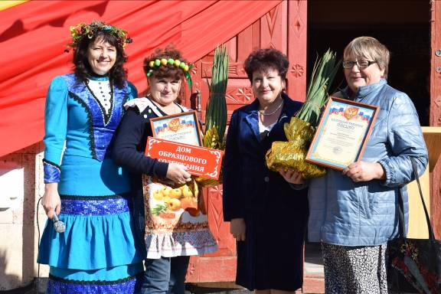

2.Инициатива ТОС «Манычское» по проведению в 2019 году
санитарной очистки территории общественных кладбищ поселения
В августе 2019 г ТОС «Манычское» (руководитель Меденец Л.М.) обратились к главе Администрации Манычского сельского поселения Г.П. Бавиной с инициативой проведения санитарной очистки территории общественных кладбищ пос. Степной Курган с 01 октября 2019 по 15 ноября 2019.
Силами ТОС были проведены субботники, на которых очищена территория кладбища от порослей, сухих деревьев и от мусора. Предоставив технику и людей, помощь ТОСу и жителям в субботниках оказало ООО «имени М.В. Фрунзе». Информация о проведения санитарной очистки кладбищ была доведена до жителей путем информирования на информационных стендах.
В субботниках по санитарной очистке территории общественных кладбищ приняли участие 50 человек.

